埼玉県北吸入ネットワーク研究会吸入指導プロセスフロー
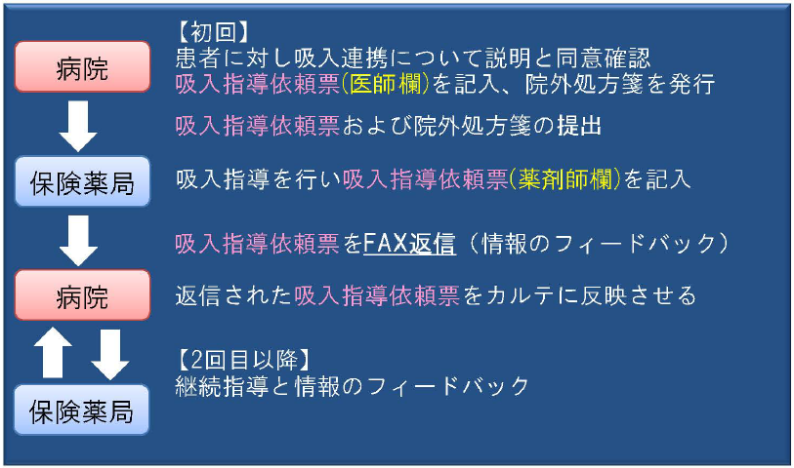

① 医師は吸入指導初回の患者に対し、吸入連携(病院と保険薬局の共有化と吸入治療のサポー
ト)の説明と同意確認を行います。(※２回目以降の指導に関しては初回にて同意済みの箇
所にレ点チェックを入れて下さい)

② 医師は吸入指導依頼票(医師欄)に必要事項を記入し、院外処方箋と共に患者に渡して下さい。

③ 患者は依頼票および院外処方箋を保険薬局へ提出します。

④ 保険薬局の薬剤師は依頼票の内容を確認し、【標準手順書】【医師・薬剤師の吸入指導の流れ】
をもとに吸入指導を行い、依頼票を(薬剤師欄)記入します。評価は◎(できる)、〇(確認が必
要)、△(できない)の３段階で評価し、継続指導の必要性の有無にレ点を入れて下さい。
〈薬剤師より医師へ〉の欄は吸入指導についての相談等を記入して下さい。〈・患者さんの
訴え・その他特記事項〉の欄は特記事項を記入して下さい。

⑤ 保険薬局の薬剤師は依頼票を依頼元の病院にFAX送信します。FAX番号は各病院で設定し、
依頼票に記載された番号として下さい。保険薬局はFAX送信後、必要に応じ病院にFAX
受診確認をして下さい。

⑥ 病院は、各施設のシステムに従って依頼票を保存し、評価内容を次回診察時に医師が確認で
きるようにします。依頼票の記載に不明な点がある場合は、保険薬局に確認して下さい。症
状のコントロールが良好な場合でも定期的に吸入指導を行い、手技や理解度の確認を行なう
ことを推奨します。

ご不明な点がございましたら下記までお問合せ下さい。
サンビレッジクリニック鴻巣 （TEL：048-540-0088）
医師・薬剤師の吸入指導の流れ

１．医師は患者情報を記入（①）
２．医師は患者に対し、吸入連携の説明を行ない同意・署名をいただく（②）
３．薬剤師は患者に対し、手技評価の項目に沿って吸入手技を確認し、
依頼票に記入（③）また、継続指導の必要性を記入（④）
４．依頼票に評価・医師へのコメントを記入（⑤ ⑥）
５．依頼票を依頼施設にFAX送信（情報のフィードバック）
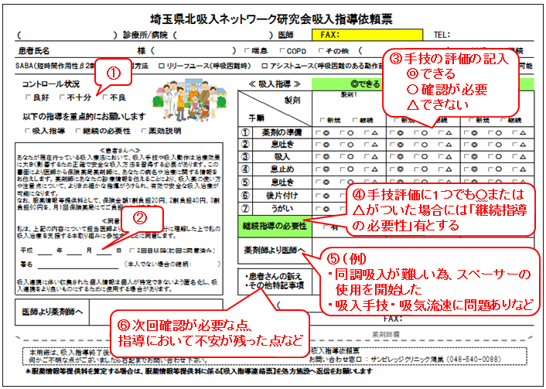

ご不明な点がございましたら下記までお問合せ下さい。
サンビレッジクリニック鴻巣 （TEL：048-540-0088）
吸入指導手順書について
群馬県薬剤師会ホームページの吸入手順書を活用
http://www.gunyaku.or.jp/public/kyuunyuu/
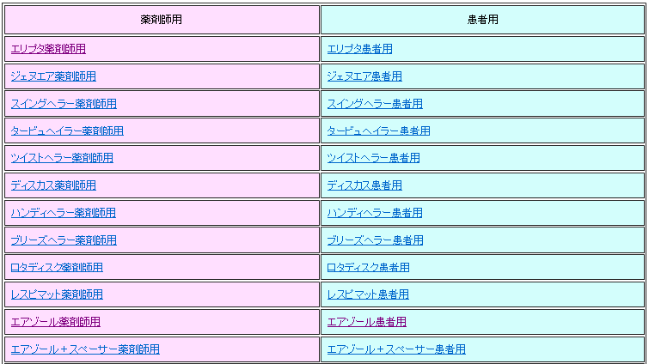
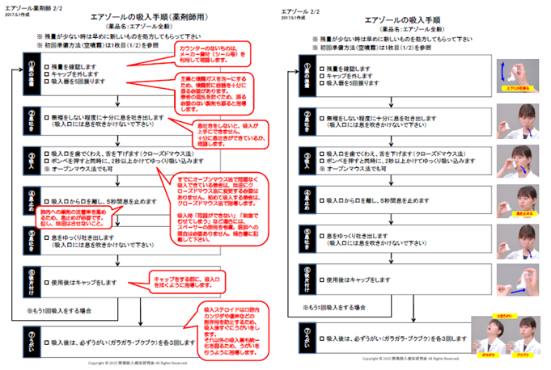
① 薬剤の準備 ② 息吐き ③ 吸入 ④ 息止め ⑤ 息吐き
⑥ 後片付け ⑦ うがい の７段階にて吸入指導を実施

